МИНОБРНАУКИ РОССИИ

Федеральное государственное бюджетное образовательное учреждение высшего образования «Тульский государственный университет»

Институт прикладной математики и компьютерных наук

Отчет по лабораторной работе №3

«Создание приложений»

по дисциплине «Функциональное и логическое программирование»

Выполнил студент

группы 220681

Шайхаттаров Д.В.

Проверил:

асс. Савенков П. А.

Тула 2020

# **ЦЕЛЬ РАБОТЫ**

Изучить и освоить на примерах использование механизма рекурсии в Прологе.

# **ЗАДАНИЕ НА РАБОТУ**

Создать предикат, вычисляющий по натуральному числу N сумму чисел от 1 до N..

# **ТЕСТИРОВАНИЕ**

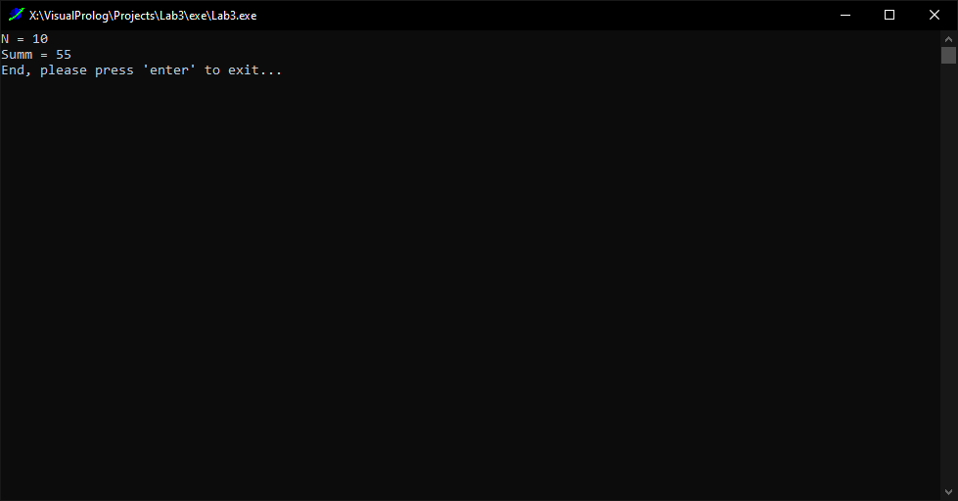

Рисунок 1 – Результаты тестирования

# **ЗАКЛЮЧЕНИЕ**

В ходе данной лабораторной работы было изучено и освоено на примерах использование механизма рекурсии в Прологе.

**Приложение**

**Исходный код программы задания**

% Damir Shaikhattarov

implement main

open core, console

class **predicates**

pred : (**integer**, **integer** [out]).

**clauses**

pred(0, 0) :-

!.

pred(N, S) :-

pred(N - 1, X),

S = N + X.

**clauses**

run() :-

init(),

**write**("N = "),

N = read(),

pred(N, S),

**write**("Summ = ", S),

_ = readLine(),

**nl**,

**write**("End, please press 'enter' to exit..."),

_ = readLine().

end implement main

**goal**

console::run(main::run).